júl 2020

Silan redizajnuje a rozširuje portfólio
Doprajte oblečeniu ešte dlhšiu vôňu a sviežosť
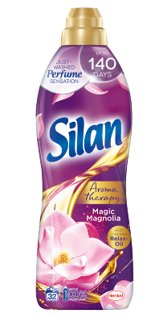
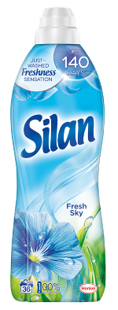
Bratislava 30. júla – Užite si neopakovateľnú vôňu na každom kroku a ešte dlhšie, ako ste na to boli zvyknutí. Spoločnosť Henkel predstavuje nové inovatívne zloženie aviváží Silan, ktoré dodávajú oblečeniu neodolateľnú mäkkosť a jedinečnú sviežosť až po dobu 140 dní. Na pulty obchodov, navyše, prichádzajú v novom balení, ktoré prešlo redizajnom.
Doprajte svojmu šatníku nežné a voňavé pohladenie s avivážami Silan. Unikátne parfumované kapsuly Silan duo-caps sa aktivujú pri každom pohybe a uvoľňujú ešte viac vône, a to po celý čas nosenia oblečenia. Užívajte si svieži pocit čerstvo vypraného oblečenia, ktorý trvá a trvá.
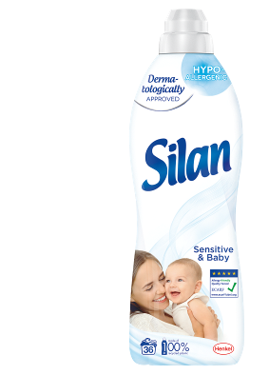
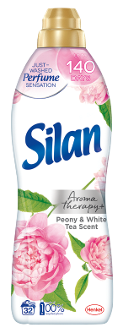
Vyberte si niektorú zo sviežich vôní z klasickej rady a siahnite napríklad po obľúbenej aviváži Silan Fresh Sky, inšpirovanej rannou prechádzkou po lúke, alebo si pripomeňte levanduľovú záhradu s atraktívnou vôňou Spring Levander. Ak vaše zmysly zatúžia po intenzívnejších vôňach kvetín, portfólio Silan Aromatherapy je ideálnou voľbou. Všetky tieto aviváže sú obohatené o vzácny relaxačný olej copaiba, pochádzajúci z amazonských stromov. Tento esenciálny olej má priaznivé účinky a dokáže navodiť príjemnú atmosféru. Vybrať si môžete z vôní magnólie, lotosu či divokej ruže. Pre ľudí s citlivou pokožkou je zase vhodná aviváž Silan Sensitive.
Okrem zloženia sa zmenil aj dizajn obalov celého portfólia, ktoré je vyrobené zo 100%-tne recyklovaného plastu a jednoducho sa následne recykluje. Aviváže Silan sú teda omnoho šetrnejšie k prírode.
Maloobchodná odporúčaná cena je 2,69 Eur za balenie 900 ml.
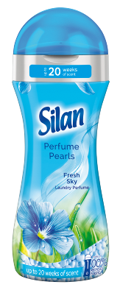
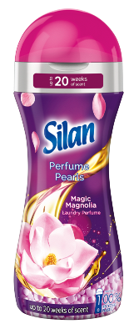
Zjednotená vôňa s avivážou
Doprajte svojmu šatníku letný refresh aj s obľúbenými perličkami Silan Perfume Pearls, ktoré sa rozšírili o dva varianty: osviežujúci Fresh Sky a očarujúci Magic Magnolia. V prípade oboch noviniek ide o zjednotené vône s klasickou avivážou. V stálej ponuke ostali fialový variant Magic Affair a zelený Clean Fresh.
Silan Perfume Pearls je vhodné použiť pre materiály, ktoré sa s avivážou nekamarátia. Najmä v prípade funkčných materiálov či používania sušičky treba na aviváž úplne zabudnúť. Vďaka technológii Micro-Pearls sa vôňa z perličiek uvoľňuje pri každom pohybe a sprevádzať vás bude počas dlhých 20 týždňov.
Maloobchodná odporúčaná cena je 6,99 Eur za balenie 230g.

* * * * *

O spoločnosti Henkel
Spoločnosť Henkel pôsobí celosvetovo s vyrovnaným a diverzifikovaným portfóliom produktov. Vďaka silným značkám, inováciám a technológiám zastáva Henkel vedúce postavenie na trhu tak v spotrebiteľských, ako aj priemyselných odvetviach. V oblasti lepidiel je Henkel divízia Adhesive Technologies celosvetovým lídrom na trhu v rámci všetkých priemyselných segmentov. V oblastiach Laundry & Home Care a Beauty Care je Henkel na vedúcich pozíciách na viacerých trhoch a v kategóriách vo svete. Spoločnosť bola založená v roku 1876 a má za sebou viac než 140 úspešných rokov. V roku 2018 dosiahla obrat vo výške 20 mld. eur a upravený prevádzkový zisk približne vo výške 3,5 mld. Eur. Henkel zamestnáva viac než 53 000 ľudí po celom svete, ktorí spolu tvoria zanietený a veľmi rôznorodý tím, ktorý spája silná firemná kultúra a spoločný záujem vytvárať trvalo udržateľné hodnoty a ktorý zdieľa spoločné hodnoty. Ako uznávaný líder v oblasti udržateľnosti je Henkel na popredných priečkach v mnohých medzinárodných indexoch a hodnoteniach. Prioritné akcie spoločnosti Henkel sú kótované na nemeckom akciovom indexe DAX. Viac informácií nájdete na stránke www.henkel.com.

Na Slovensku pôsobí Henkel vo všetkých troch strategických oblastiach už od roku 1991. Henkel Slovensko predáva viac ako 50 značiek a dnes zamestnáva viac ako 1 900 pracovníkov.

Kontakt Marta Turóciová, Seesame Communication Experts

Telefón: +421 915 964 033
E-mail: turociova@seesame.com

